PROJETO ESPORTIVO
II FESTIVAL DE JUDÔ

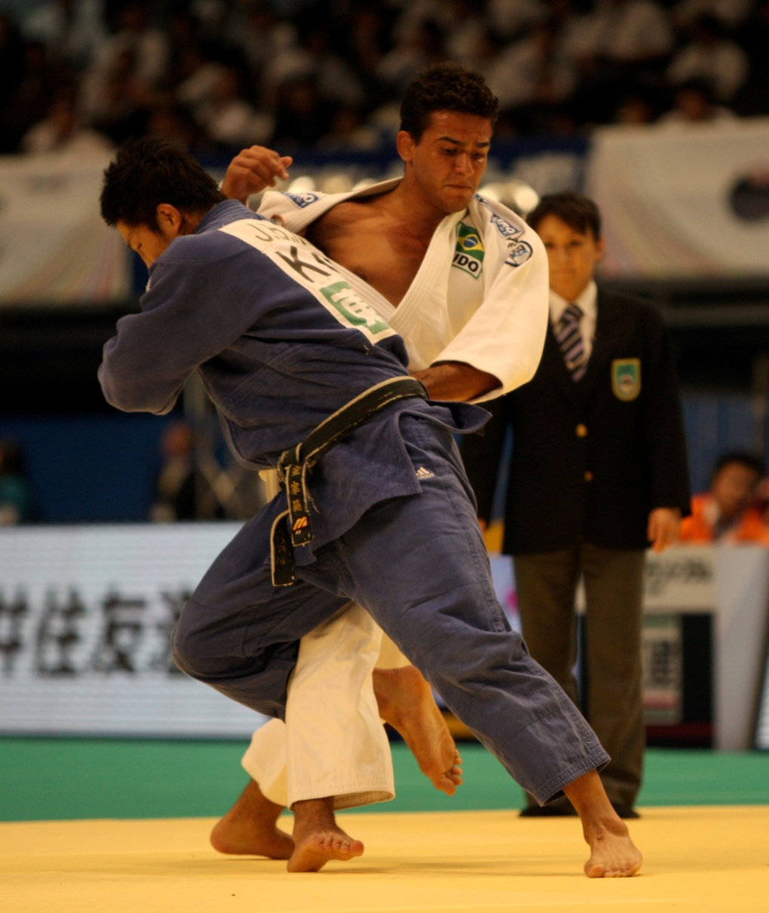

AMAVI
ASSOCIAÇÃO DOS MUNICÍPIOS DO ALTO VALE DO ITAJAÍ
II Festival de Judô
Dia: 18 de Junho de 2011.
Local: Ginásio de Esportes do colégio Sinodal Ruy Barbosa ( Rio do Sul)
Rua. Rui Barbosa n° 295 Bairro Sumaré.
Horario: 8 horas
Normas Regulamentares:
- Poderão participar cidades do Alto Vale com suas prefeituras filiadas AMAVI (Associação dos Municípios do Alto Vale do Itajaí), devidamente regularizados e em dia com suas obrigações junto a Associação, ou convidados.
- As categorias obedecerão a Tabela de Pesos 2011.
- Onde cada professor deverá mandar o peso de seu atleta para fazer a chave de lutas no prazo de cinco dias de antecedência.
- Os atletas da classe de idades 5 á 17 anos.
- As inscrições deverão ser encaminhadas à AMAVI até às 16h30min horas do dia 13 / 06 / 2011, através de formulário próprio (Ficha em anexo), observando que as classes estejam devidamente separadas.
Atenção
(A) Inscrição apresentada além do prazo (data e horário) acima estipulado não será considerada.
(b) Inscrição não condizente com o formulário específico – nome do atleta, (item obrigatório), naipe e peso – poderá ser desconsiderada total ou parcialmente.
c) Todos os atletas participantes deveram ter em mãos documentos de identificação, identidade ou xérox da certidão de nascimento.
d) Não haverá taxa de competição.
e) Todos os atletas deverão estar matriculados na rede de municipal, estadual ou particular de ensino do seu município no qual esta escrita para o festival, neste no caso que são atletas de menores de idade, Autorização dos Pais. (Ficha em anexo).
e) Caso haja duvida será pesado o atleta no momento da competição.
f) Será utilizado somente o Kimono branco.
Naipe | Classe | Idade | Peso | Tempo
 | Pré-Mirim | 05 -06 anos | Tabela Oficial | 1 minuto
 | Mirim | 07 -08 anos | Tabela Oficial | 1 minuto
Masc | Infantil e Infanto-Juvenil | 09 -10 anos | Tabela Oficial | 2 minutos
Masc | Infanto-Juvenil | 11 - 12 anos | Tabela Oficial | 2 minutos
Masc | Pré-Juvenil | 13 - 14 anos | Tabela Oficial Sub15 | 2 minutos
Masc | Juvenil | 15 - 16 anos | Tabela Oficial Sub17 | 3 minutos
Fem | Infantil | 09 -10 anos | -30 / -36 / -42 / -50 / + 50 | 1 minuto
Fem | Infanto-Juvenil | 11 - 12 anos | -33 / -38 / -45 / -55 / +55 | 2 minutos
Fem | Pré-Juvenil | 13 - 14 anos | -40 / -46 / -54 / -63 / +63 | 2 minutos
Fem | Juvenil | 15 - 16 anos | Tabela Oficial Sub17 | 3 minutos
Tratando-se de um festival todos os atletas receberão medalhas.
Programação:
Dia 18 | 8 horas às 13 horas | Lutas da classe 05 e 06 / 07 e 08 anos  Área 01
Dia 18 | 8 horas às 13 horas | Lutas da classe 11 e 12 / 15 e 16 anos  Área 02
(Sábado) | 8 horas às 13 horas | Lutas da classe 09 e10 / 13 e 14 anos  Área 03
(Sábado) | 12 horas às 13 horas | Premiação com sorteio de brindes e Lanches com refrigerante.

Informações complementares:
- AMAVI (Associação dos Municípios do Alto Vale do Itajaí).
Fone: 3531.4200 – Pela manhã (Ernani José Schneider)
- Técnico da modalidade de judô (Alexandre Duarte).
Fone: 3522.25.65 ou 99.07.33.87.
alexandreecarol@yahoo.com.br

AUTORIZAÇÃO DE MENOR – INDIVIDUAL
AUTORIZO o menor --------------------------------------------------------------a participar do II Festival de judô, na qualidade de atleta, declarando ter conhecimento do regulamento e das regras vigentes, isentando a AMAVI (Associação dos Municípios do Alto vale do Itajaí), o Colégio Sinodal Ruy Barbosa (local do evento) e também o técnico responsável pelo festival da responsabilidade sobre qualquer ocorrência de ordem acidental durante o mesmo, dentro ou fora da área de competição.
Obs.: Haverá distribuição de lanches e brindes para os participantes.
xxxxxxxxxxxxx dia 18 de Junho de 2011.
Assinatura do Responsável

Festival de judô
Cidade:
Nº. | Nome do Atleta | M/F | Peso | Idade | Ano
01
02
03
04
05
06
07
08
09
10
11
12
13
14
15
16
17
18
19
20
21
22
23
24
25
26
27
28
29
30
Técnico(s):
Data: ___/___/___. Responsável pela Inscrição.

